Інформація про дисципліну вільного вибору студента
Назва дисципліни | Адміністрування комп'ютерних систем та мереж
Семестр | 7
Кафедра | Комп’ютерної інженерії та кібербезпеки
Факультет | Факультет інформаційно-комп’ютерних технологій
Короткий опис дисципліни | Дисципліна включає лекції, лабораторні роботи, модульні контрольні роботи та самостійну роботу. Практична складова дисципліни передбачає використання сучасних мережних операційних систем, засобів віртуалізації тощо.
Мета й ціль дисципліни | Метою дисципліни є формування компетентностей, необхiдних для проектування, початкового встановлення, базового налагодження та безпечного адміністрування складних сучасних комп’ютерних систем та мереж, побудованих на базі операційних систем Windows та Linux.
Результати навчання (навички, що отримає студент після курсу) | Здатність проектувати, системно адмініструвати та експлуатувати складні комп’ютерні системи та мережі на базі ОС Windows.  Здатність проектувати, системно адмініструвати та експлуатувати складні комп’ютерні системи та мережі на базі ОС Linux.  Здатність проектувати, системно адмініструвати та експлуатувати гетерогенні комп’ютерні системи та мережі.
Перелік тем | Тема 1. Базові поняття, методи та методики системного та мережного адміністрування.  Тема 2. Адміністрування однорангових та клієнт-серверних систем на базі ОС Windows .  Тема 3. Адміністрування однорангових та клієнт-серверних систем на базі ОС Linux.  Тема 4. Адміністрування гетерогенних систем.  Тема 5. Використання Power Shell для адміністрування Windows-систем.  Тема 6. Використання скриптових засобів для адміністрування Linux-систем.  Тема 7. Спеціалізовані програмні засоби системного адміністрування.
Система оцінювання  (як розподіляється 100 балів за курс) | Відвідування лекцій (16 лекцій)– 4 бали,  Лабораторні роботи (16 л.р.)– 32 балів,  Модульні контрольні роботи (3) – 40 балів.  Самостійна робота – 24 балів.
Форма контролю | залік
Лектор | 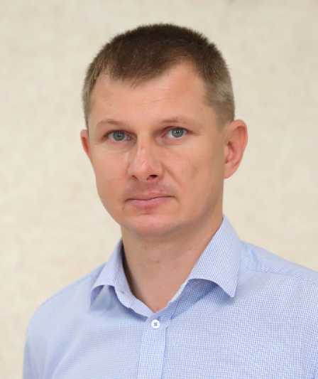 | Єфіменко А.А.,  к.т.н., завідувач кафедри  комп’ютерної інженерії та кібербезпеки,  керівник Центру підтримки та підготовки інструкторів Cisco, керівник академії Cisco Державного університету «Житомирська політехніка».  інструктор з курсів Cisco:  – CCNA Routing and Switching;  – CCNA Security;  – CCNA CyberOperations;  – IoT Fundamentals;  – IoT Security.

